IT2520 Scheda creata il 23 agosto 2026

Descrizione storico-bibliografica
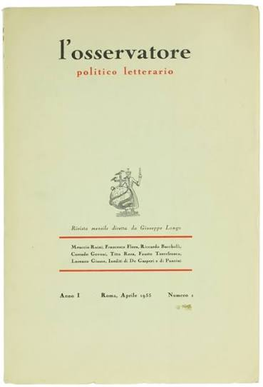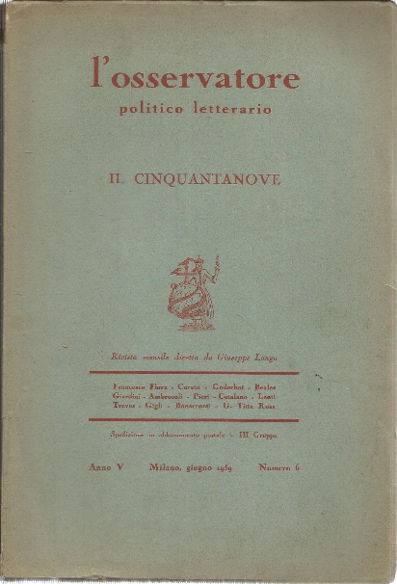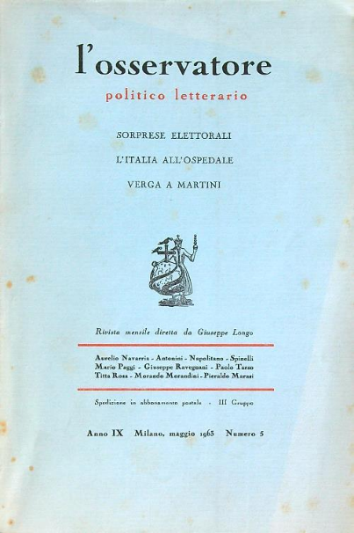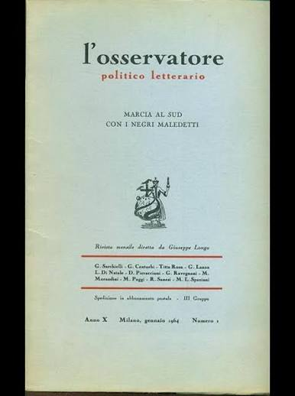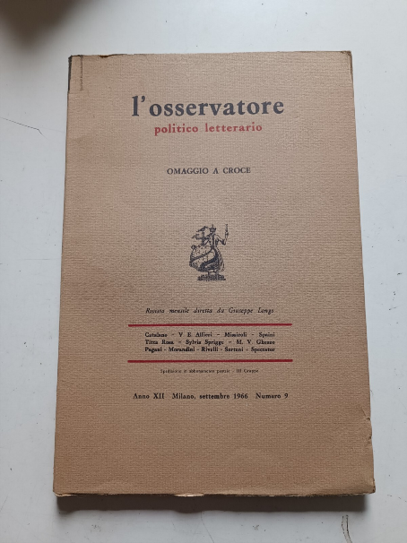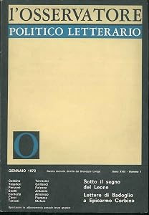
L'*osservatore politico letterario : rivista mensile / diretta da Giuseppe Longo. - Anno 1, n. 1 (aprile 1955)-anno 29, n. 6 (giugno 1983). - Roma : Centro editoriale dell'Osservatore, [1955-1983]. - 29 volumi ; 24 cm. ((Titolo della copertina. – Dal 1957 luogo di edizione: Milano. - Il formato varia. - ISSN 0030-6304. - BNI 1955 6434. - RAV0100397
Il n. 6 (giugno 1959) ha il titolo: Il *Cinquantanove. - VIA0305909
Autore: Longo, Giuseppe <1910-1985>
Soggetto: Letteratura – Periodici; Politica - Periodici
Classe: D805

